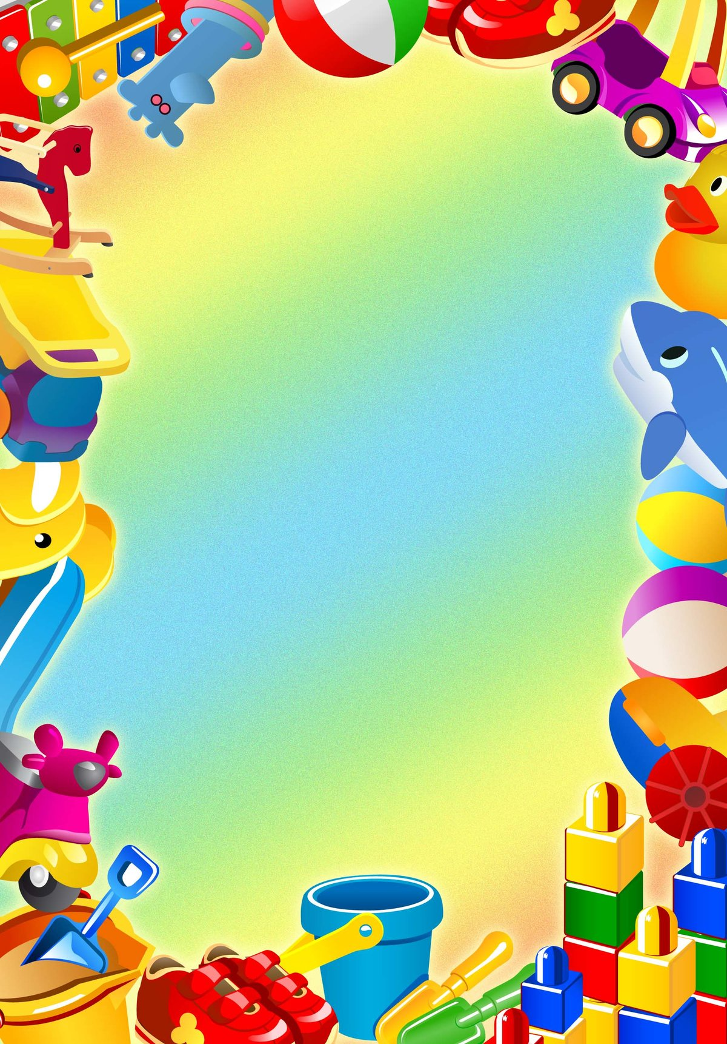
Филиал №1 «Метелица»
МБДОУ детского сада №71 г.Пензы «Северное сияние»

СОВРЕМЕННАЯ ИГРОВАЯ ДЕЯТЕЛЬНОСТЬ ДЕТЕЙ В ДОУ

Подготовила:
Пагубина З.Р.,
воспитатель

Пенза, 2023г

«Игры детей - вовсе не игры,
и правильнее смотреть на них
как на само значительное
и глубокомысленное занятие
этого возраста».
Мишель де Монтень.

Этап дошкольного детства играет значительную роль в проявлении творческих возможностей малыша, пробуждении самостоятельности, становлении и развитии личности человека в целом. Решающим условием формирования индивидуальности ребёнка становится вхождение его в особое измерение детской деятельности.
Ведущей моделью поведения и освоения мира для ребёнка, безусловно, является игра. Во время игры малыш знакомится и общается с другими детьми, учится дружить и выстраивать отношения, подражает взрослым, осваивает неизвестное, познаёт, что такое хорошо и что такое плохо. Ниже разберём, какие условия предписывает ФГОС при формировании игровой деятельности дошкольников.
В свете современных требований выделяются два возможных пути организации игры в детском саду.
Первый путь заключается в традиционном для отечественной педагогике воздействии взрослого на содержание сюжетной игры ребенка.
В соответствии со вторым путем - игра рассматривается как деятельность, в которой ребенок имеет возможность реализовать свой творческий потенциал, то есть не только воспроизводить и повторять, созданное другими, но и сам выступать в роли творца.
Это когда взаимодействие взрослого с детьми строится на основе партнерских взаимоотношений, т.е. взрослый выступал для ребенка таким же партнером по игре, как и другой ребенок.
Основными принципами концепции поэтапного формирования способов игры:
➢ для того чтобы дети овладели игровыми умениями, взрослому следует играть вместе с ними;
➢ начиная с раннего возраста и далее на каждом этапе дошкольного детства при формировании у ребенка игровых умений необходимо ориентировать его на взаимодействие с партнером-сверстником, «обеспечивать» способами согласования действий с партнерами;

➢ взрослый, играя вместе с детьми на протяжении всего дошкольного периода, должен на каждом из его этапов развертывать игру таким образом, чтобы ребенок «открывал» и усваивал специфические, постепенно усложняющиеся способы построения того или иного вида игры.
В пункте 2.7 Стандарта дошкольного образования игра определяется как инструмент для организации деятельности ребёнка, его многогранного развития в социально-коммуникативной, речевой, познавательной, художественно-эстетической и физической образовательных областях.
ФГОС ДО указывает на конкретные особенности игрового процесса дошкольника в зависимости от возрастной категории:
➢ младенческий этап (два месяца - один год) - предметная игра, знакомство с предметным миром, приобретение элементарных навыков манипуляции с предметами, близкий эмоциональный контакт с родными;
➢ раннее детство (один-три года) - игра с комбинированными и динамическими игрушками, общение и игры с другими детьми под наблюдение взрослых;
➢ дошкольный период (три - восемь лет) - более сложный сюжетно-ролевой формат игровой активности, коммуникативная игра с соблюдением определённых правил.

Цели и задачи игры:
Пункт 4.6 ФГОС ДО оговаривает важность развития игровой деятельности в становлении социально-нормативных основ поведения ребёнка, а также в повышении эффективности образовательного процесса:
• Пробуждение интереса - процесс обучения в игровой форме развлекает, доставляет удовольствие и радость, нейтрализует стрессовое напряжение, превращает познание окружающего мира и освоение новых практических навыков в увлекательное путешествие.
• Самопознание и самореализация - малыш познаёт свой внутренний мир, учится проявлять инициативность, высказывать своё мнение в общении, опираться на самостоятельность в конструировании, делать осознанный выбор рода занятий и партнёров по игре.
• Формирование культуры сотрудничества - совместная игра помогает развить психологические навыки солидарности, обучает коллективной деятельности, умению слышать не только самого себя, но и партнёров по игре, является прекрасным практическим тренингом по искусству разрешения конфликтов и умению находить компромисс, воспитывает уважение к другим людям, формирует чувство справедливости и собственного достоинства.
Социализация - ребёнок учится различать реальную действительность и условную («понарошку»), развивает волевые качества самодисциплины и понимает необходимость следовать нормам и правилам.
• Развитие коммуникативных навыков - малыш осваивает такой инструмент, как речь для решения проблемы взаимопонимания и передачи информации.
• Игровая терапия - помогает в преодолении трудностей, возникших в какой-либо сфере деятельности ребёнка.

Принципы организации игры:
• свободная форма деятельности ребёнка, исключающая принуждение, совершаемая ради получения положительных эмоций от самого процесса, а не только от конечного результата такой деятельности;
• творческий характер, построенный на принципе инициативности, самобытной импровизации и неординарности;
• эмоциональный азарт, проявляющийся в духе соперничества и конкуренции;
• следование правилам, которые прямо или косвенно отражают логическую последовательность и содержательный рисунок игры.
Типология игровой активности дошкольников
Виды:
Игры, инициаторами которых становятся сами дети (самостоятельные игры):
• сюжетно-отобразительная;
• сюжетно-ролевая игра;
• режиссёрская постановка;
• театрализованная импровизация.

Игры, рождающиеся по инициативе взрослых. Игры с ярко выраженным обучающим характером:
• дидактические игры с сюжетным рисунком;
• игра-эксперимент, игра-путешествие с поисковыми элементами;
• подвижные игрыразного уровня интенсивности;
• дидактические игры с музыкальным сопровождением.

Игры, являющиеся формой отдыха или смены деятельности:
• развлекающие игры;
• интеллектуальные головоломки и состязания;
• календарные и тематические праздники, карнавальные представления;
• театрально-костюмированные;
• народные игры и фольклорные традиции, пришедшие в современный мир из исторического прошлого.

Самостоятельная игра.
В возрасте от трёх до пяти лет ребёнок начинает открывать для себя удивительный мир сюжетно-ролевой игры, осваивая азы ролевого перевоплощения, имитации поведения какого-либо персонажа из внешнего мира. Базовой основой такой игры является сюжет, в этом возрасте излюбленными становятся бытовые сцены из семейной жизни. Осваивая сначала простейшие манипуляции с предметами, позже с их символическими заместителями, затем, подражая социальным ролям взрослых, ребёнок совершенствует механизмы абстрактного мышления и проходит игровую практику изучения различных моделей поведения в обществе.
Сюжетно-отобразительная игра.
Сюжетно-отобразительная игра появляется с трёх лет и предваряет более сложную сюжетно-ролевую. Особенностью этой игры является то, что ребёнок играет один, игровые действия сосредотачивает на игрушке, но одухотворённо отображает мир человеческих отношений, эмоции радости или разочарования, реплики спора или одобрения, поведение послушания или бунта. Таким образом, малыш не берёт на себя роль в полном объёме, но в игровых действиях по отношению к игрушке воспроизводит модель поведения, свойственную конкретному человеку. В возрасте четырёх-пяти лет в игре по-прежнему главными персонажами остаются игрушки, но появляется более яркое эмоциональное воплощение в жестах и мимике, динамических позах самого ребёнка или предмета. Большое значение начинают приобретать так называемые игровые атрибуты, например, машина для водителя, указка для учителя, медицинский халат врача, фуражка военного и т. д.
Режиссёрская игра.
Режиссёрская игра наименее изученный феномен, она обладает исключительно индивидуальным характером, когда малыш, выступая в роли режиссёра и сценариста одновременно, придумывает слова для героев и сам же исполняет их роли, являясь автором и актёром в одном лице. Часто можно наблюдать как ребёнок, всецело поглощённый строительством дома или игрой с любимой куклой, разыгрывает сценки между вымышленными персонажами и, проговаривая их слова, как будто не замечает окружающих.
Театрализованная игра.

На основе литературного сюжета дети разыгрывают в лицах какую-либо сценку с использованием костюмов или персонажей кукольного театра (напольные или куклы бибабо), может подключаться музыкальное сопровождение или пантомима, хореография, но тогда необходима помощь взрослых. Такие игры учат детей читать настроение или эмоциональное состояние другого человека по его мимике и жестам, развивают чувство эмпатии, учат понимать и чувствовать окружающих людей, следовательно, выстраивать адекватное поведение. Кроме того, герои обычно являются сказочным воплощением добра и зла, светлых и тёмных сил, а как известно, добро всегда побеждает зло в финале сказки. Такая безоговорочная победа добра привлекает детей и становится основой жизненного оптимизма, стимулирует желание подражать положительным персонажам, которые являются воплощением чести и благородства.
Сюжетно-ролевая игра.
Для старших дошкольников (6–7 лет) важным будет не обращение к игрушке, а общение с детьми, которые выполняют роли героев игрового сюжета. В этом возрасте ребёнок выходит за пределы бытовых сюжетов, его вдохновляют более широкомасштабные, «глобальные» проекты, например, полёт в космос или кругосветное путешествие, строительство железнодорожной магистрали и т. д.
Развитие в условиях ФГОС
Усложнение игрового мастерства ребёнка проходит три фазы: сначала взрослые являются инициаторами игры и авторами сюжетного замысла, затем требуется только их подсказка, наконец, ребёнок совершенствует свои игровые навыки до уровня полной самостоятельности. Богатая фантазия ребёнка и творческая импровизация сделают игру оригинальной и разнообразной по своему замыслу, следовательно, более интересной и увлекательной. Для того чтобы игры были действительно интересными и разнообразными требуется проведение серьёзной работы со стороны взрослых по вовлечению ребёнка в познавательную деятельность (пункт 2.6 ФГОС ДО). Эрудированный ребёнок с развитым для своего возраста пониманием окружающего мира, фонтанирует новыми идеями, вовлекая в игру новых участников и наполняя её глубоким содержанием.

Основные требования к эффективной организации и проведению игры.
Две модели поведения взрослого:
• взрослый является вдохновителем, организатором и координатором игры на основе заранее подготовленного сюжета и подручных средств;
• взрослый включается в спонтанную инициативу детей, занимая равную позицию с остальными игроками, и может оказывать воздействие на ход игры общими для всех способами. Он может предложить новый персонаж, придумать поворот сюжета и т. д.

Задачи руководства игровой деятельностью детей:
1. Стимулировать игровое воспроизведение событий повседневной жизни, таким образом, добиваться знакомства с назначением предметов и освоения навыков их практического применения.
2. Помогать освоить умение видеть, понимать и формулировать задачу игры.
3. Обучать поиску разнообразных вариантов использования игрушек в процессе игры.
4. Побуждать использование символических предметов, подменяющих объекты из реальной жизни.
5. Придумывать игровые ситуации с вымышленными предметами.
6. Формировать опыт замены некоторых игровых действий образами словесной формы выражения.
7. Пробуждать у детей желание находить различные варианты решения игровой задачи, используя новые комбинации с предметами.
8. Развивать самостоятельность в принятии решения и поиске разнообразных задач и целей игры.
9. Прививать игровую культуру, т. е. учить признавать право каждого участника на своё игровое пространство и уважать интересы всех игроков.
10. Стимулировать проявление живого интереса к играм сверстников.
11. Учить ставить игровую задачу самому и принимать задачу, поставленную другими.
12. Поощрять изобретение интересных и необычных игровых задумок.
13. Обучать умению договариваться.
Игра эксперимент - вид дидактической игры, интерактивная форма проведения учебного занятия, во время которой организуется наглядное моделирование, имитация изучаемых явлений. Ребёнок путём экспериментально-исследовательской деятельности получает новые знания или приобретает навыки. «Как распространяется звук» С помощью нехитрых приспособлений, таких как тазик с водой или небольшой бассейн, монеток или деталей конструктора педагог предлагает малышам разобраться с происхождением физического явления передачи звука. Дети, бросая монетки в ёмкость с водой, замечают волнообразно расходящиеся по воде круги. Воспитатель поясняет, что такими же волнами, но по воздуху до нас доносятся звуки от собеседника или от другого источника звука.

Правила поведения воспитателя в практической реализации социо-игровой технологии:
• абсолютно исключить авторитарность и диктат, кроме тех ситуаций, которые могут представлять потенциальную опасность здоровью детей;
• занимать демократическую позицию наравне со всем участниками совместной деятельности;
• держать паузу невмешательства и молчания, такое поведение даст детям возможность проявить самостоятельность в решении проблемы или конфликта;
• брать во внимание реальные возможности детей, но стараться расширять зоны самостоятельности, не разжёвывать знания и не давать готовых алгоритмов;
• помочь ребёнку преодолеть робость и неуверенность, имея в педагогическом резерве набор упражнений, которые повысят самооценку, придадут уверенность в собственных силах;
• уходить от чёткой постановки цели, более приемлемо создание условий для открытия интеллектуального и творческого потенциала ребёнка;
• в проведении этапа презентации давать первое слово малоактивным детям.
П. 3.3.5 разрешает образовательной организации самостоятельно определять игровое оборудование. Согласно требованиям ФГОС ДО набор игрушек должен пополняться постепенно, периодически меняться в соответствии с возрастом и жизненным опытом детей.
Мастерство педагога красноречивее всего проявляется в его умении организовать самостоятельную деятельность своих воспитанников. Воспитателю необходимо умело направить каждого малыша на занимательную, но в то же время полезную игру, при этом важно опираться на инициативность, развивать любознательность ребёнка. Внимательный и заботливый педагог правильно распределит детей по игровым задачам так, чтобы они не мешали друг другу, проявит чуткость и справедливость в разрешении конфликтной ситуации, возникшей во время игры.
Таким образом, от уровня профессиональной подготовки воспитателя зависит гармоничное творческое развитие детей.

